Índice
Datos del alumno 3
Datos del proyecto 3
Estructura del Escenario en GNS3 5
Dispositivos y Red 5
Configuración de los routers 6
Router Cisco 6
Router Mikrotik 9
Configuración del servidor web 11
Configuración de la página principal 11
Configuración Auth Digest 14
Configuración del servidor MySQL 16
Configuración del servicio de archivos 19
Configuración del Ubuntu Server 25
Instalación de Pandora FMS 25
Creación de agentes en Pandora FMS 27
Ubuntu 27
Windows 28
Problemas y soluciones 31
Reserva de dirección IP en router cisco 31
Conexión entre las dos diferentes redes y a internet 31
Instalación de agentes de pandora 32
Alertas 32
????? 33
?? 33

Datos del alumno
Alumno: Marina Miñana Morant
DNI/NIE: 20943915T
Curso: 2n ASIX

Datos del proyecto
Tutor Individual: Sergio Ortiz
Tutor del grupo: Maite Martí
Resumen:
- He creado una red en GNS3 con diferentes servicios para monitorizarlo con la herramienta PandoraFMS.
  - He usado dos routers, un cisco y un mikrotik para dar direcciones IP.
  - He creado una página web, una base de datos y he compartido una carpeta entre dos equipos windows 10.
    - En un equipo con windwos 10 hay 3 usuarios con diferentes permisos para hacer comprobaciones, también he usado el escritorio remoto para hacer comprobaciones
Resum:
- He creat una xarxa en GNS3 amb diferents servicis per a monitorar-ho amb la ferramenta PandoraFMS
  - He gastat dos routers, un cisco i un mikrotik per a donar adreces IP.
  - He creat una pàgina web, una base de dades i he compartit una carpeta entre dos equips windows 10.
    - En un equip amb windwos 10 hi ha 3 usuaris amb diferents permisos per a fer comprovacions, també he gastat l'escriptori remot per a fer comprovacions
Abstract:
- I have created a network in GNS3 with some services to monitor them with PandoraFMS tool.
  - I have used two routers, a cisco and a mikrotik to give away ip addresses.
  - I have created a website, a database and I have shared a folder between two windows 10.
    - There are 3 users in one of the computers with windows 10 with different rights of acces to test it, as well as test remote desktop.

Módulos implicados:
- Serveis en xarxa i Internet (SXI)
- Seguretat i Alta Disponibilitat (SAD)
- Administració de sistemes gestors de base de dades (ASGBD)
- Administració de sistemes operatius (ASO)

Fecha de presentación: 2/6 de Junio de 2025

Estructura del Escenario en GNS3

Dispositivos y Red
NAT
Ubuntu:
- Pandora FMS
Routers
- Cisco
  - Asignar direcciones IP:
    - Xarxa 1: 192.168.10.0/24.
- Mikrotik
  - Asignar direcciones IP:
    - Xarxa 2: 172.16.10.0/24.

Router Cisco:
- Dispositivos conectados:
  - VPC (IP asignada por DHCP).
  - Ubuntu Desktop (IP reservada: 192.168.10.50, servidor web).
  - Windows 10 (IP reservada: 192.168.10.60, servicio de archivos).

Router Mikrotik:
- Dispositivos conectados:
  - VPC (IP asignada por DHCP).
  - Ubuntu Desktop (IP reservada: 172.16.10.50, servidor MySQL).
  - Windows 10 (IP reservada: 172.16.10.60, servicio de archivos).

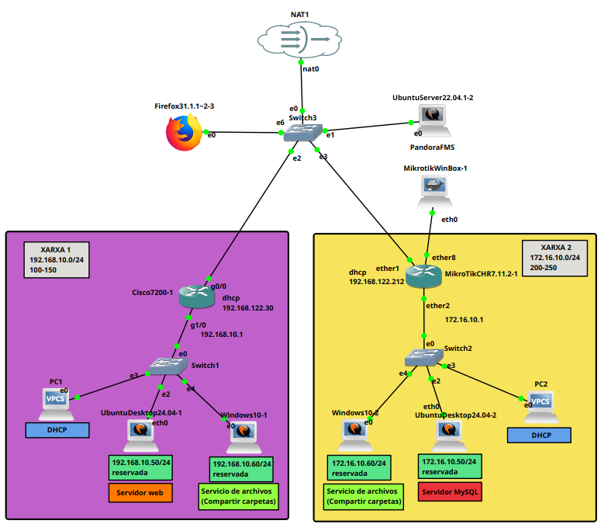

Configuración de los routers

Router Cisco
- Configuración de las interficies
Primero configuraremos la interficie g0/0 para que tenga IP por dhcp
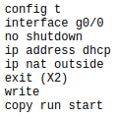
En la interficie g1/0 la configuraremos con una IP estática
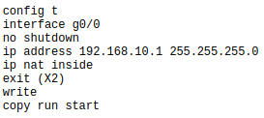
Y ya tendriamos las dos interficies con IPs, para ver la configuración de las interficies y comprobar que lo hayamos hecho bien usaremos el siguiente comando:
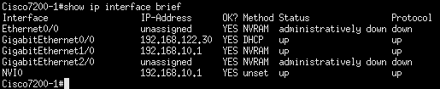

- Configuración DHCP
Vamos a crear un "POOL" ,que es el conjunto de direcciones que vamos a usar para asignarselas a los VPCs, y a configurarlo para que de las direcciones.
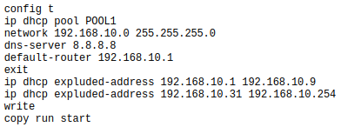

Donde:
- network → es la direcion de red en la que vas a hacer el pool
- dns-server → resolucion de nombres
  - Yo he puesto el de google, si tienes uno propio puedes ponerlo
- default-router → es la direccion por la cual saldrán
  - en mi caso es la direccion 192.168.10.1
- ip dhcp excluded-address → son las direcciones ip que NO vamos a asignar a los equipos
  - Yo queria asignar de la 192.168.10.10 a la 192.168.10.30 por lo que he excluido todas las demás

- Reserva de direcciones IP
Para reservar direcciones IP tendremos que crear un pool y decirle cual es la ip que queremos asignar al igual que la dirección MAC del equipo al cual le asignaremos dicha dirección reservada.
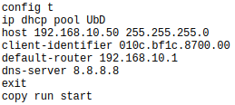
Donde:
- UbD → es el nombre que le asignamos al pool
- dns-server → resolucion de nombres
  - Yo he puesto el de google, si tienes uno propio puedes ponerlo
- default-router → es la direccion por la cual saldrán
  - en mi caso es la direccion 192.168.10.1
- host → es la dirección que queremos reservar para un equipo
  - Yo queria asignar de la 192.168.10.50 y la 192.168.10.60
- client-identifier → es la dirección MAC con un 01 delante de esta y agrupada en 4, menos los 2 ultimos.
Haremos los mismos pasos para todos los equipos que queramos reservales direcciones. En mi caso yo lo queria para el Ubuntu Desktop y para el Windows 10.
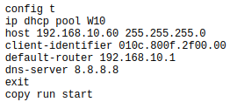
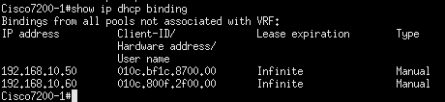
- Enrutamiento entre redes
Vamos a indicarle al router cómo llegar a la red del otro router, vamos a ejecutar los siguientes comandos:
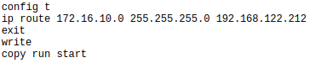
Le estamos indicando al router que el tráfico que vaya a la red 172.16.10.0/24 debe entrar por la interfaz 192.168.122.212 (que es la interfaz del router mikrotik).
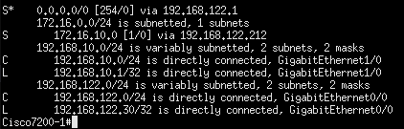
- Comprobar la funcionalidad
Una vez hayamos hecho todo esto ya tendriamos la configuración terminada.
Y cuando le digamos al VPC una direccion por dhcp nos dará una dentro del rango especificado. Además podrá hacerle ping al VPC2 sin problemas.
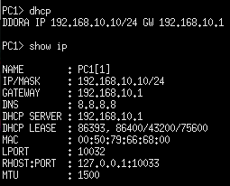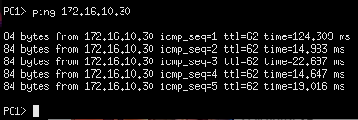

Router Mikrotik
Antes de emepzar la configuración, me gusta ponerle nombre a las interfaces, ya que asi trabajo más rápida y cómodamente. En el apartado de Interfaces podemos asignarles nombre.
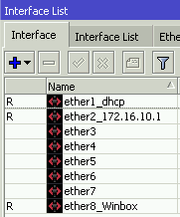
- Configuración de las interficies
Vamos a asignarle IPs a las interficies, veremos que la IP asignada por dhcp no va ha hacer falta configurarla, por lo que solo hará falta configurar la interficie ether2.
Iremos al apartado “IP > Addresses”
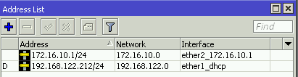

- Configuración DHCP
Vamos al apartado “IP > DHCP Server” y en el botón de “DHCP Setup” podremos configurar el pool de direcciones, DNS, red, etc.
Para poder ver el pool de direcciones entraremos en el apartado “IP > Pool”
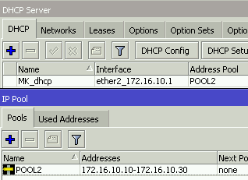

- Reserva de direcciones IP
Para reservar direcciones IP tendremos entrar en IP > DHCP Server > Leases, aquí clicamos al + y especificamos la ip que queremos reservar y la MAC del equipo.
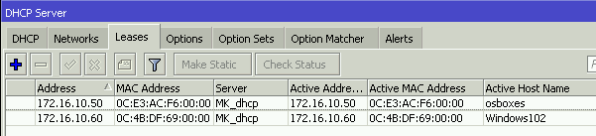
- Enrutamiento entre redes
Vamos a indicarle al router cómo llegar a la red del otro router, entraremos en IP > Routes y agregaremos una nueva ruta especificando los siguiente:
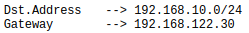
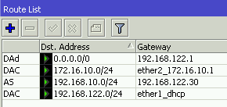
- NAT configuration
Para poder salir a internet necesitamos configurar el nat, para ello iremos al apartado
“IP > Firewall > NAT”, ahí clicaremos en el “ + ” y especificaremos lo siguiente:
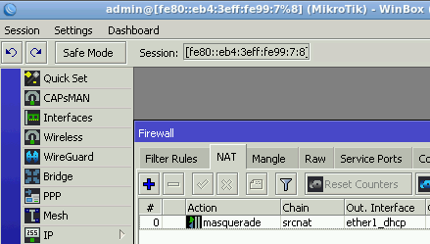
- Comprobar la funcionalidad
Una vez terminada la configuración entraremos en el VPC2 y comprobaremos si nos asigna una IP por DHCP dentro del pool de direcciones que hemos especificado. Y además haremos ping al VPC1.
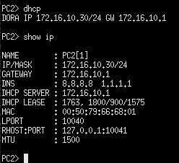
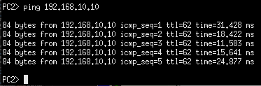

Configuración del servidor web

Configuración de la página principal
- Instalación de apache
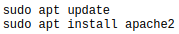
- Creación del index.html
Primero crearemos una carpeta en el directorio /var/www/html para tener el archivo index.html donde editaremos a nuestro gusto la página web sin equivocarnos de índice.
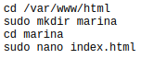
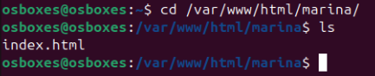

- Creación del archivo de configuración
Ahora crearemos y editaremos el archivo de configuración.
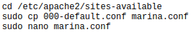
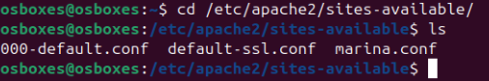
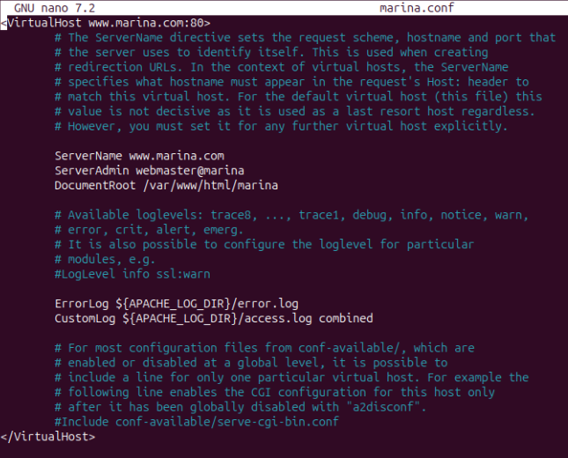
Una vez creado y editado el archivo de configuración, habilitamos la pàgina web
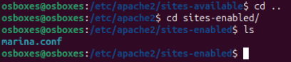
Antes de poder acceder a ella por el nombre que le hemos dado, en este caso www.marina.com debemos hacer al equipo que la propia máquina pueda resolver el nombre, esto lo especificaremos en “/etc/hosts”
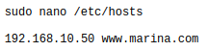
Donde:
- 192.168.10.50 → es la ip de la propia máquina
- www.marina.com → el nombre que buscaremos en el navegador
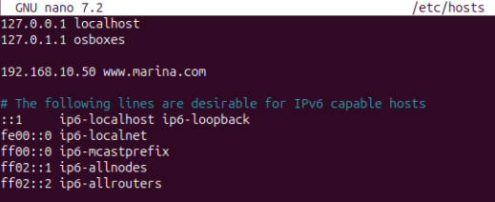

- Comprobar el funcionamiento
Ahora que ya está configurado vamos a entrar en el navegador y a buscar nuestra página web
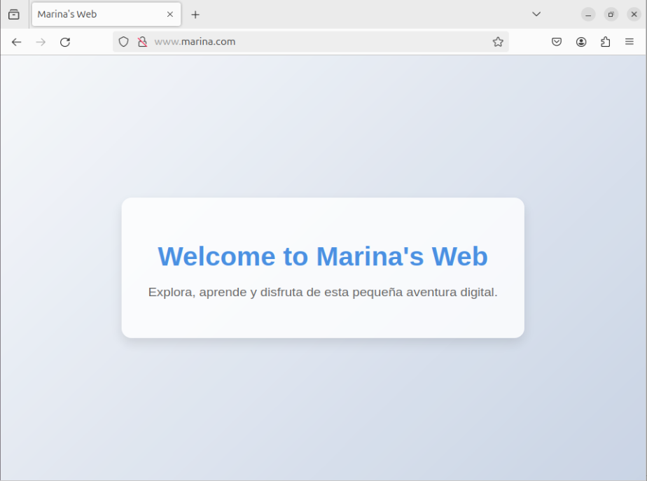

Configuración Auth Digest
- Creación del index y habilitar el modulo
Primero crearemos una carpeta llamada digest dentro de la carpeta que teniamos anterirmente creada. Dentro de esta crearemos el index.html y lo editaremos.
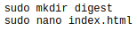
También habilitaremos el modulo que se necesita para poder configurar el auth digest. Y seguidamente reiniciaremos el servidcio de apache.
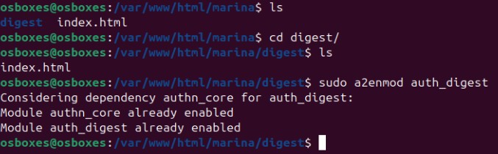

- Creación del archivo de contraseñas
Vamos a crear el archivo donde pondremos las contraseñas de auth digest.
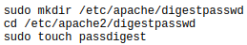
Una vez creado vamos a usar el siguiente comando para añadir el usuario proyecto con contraseña final.
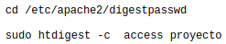
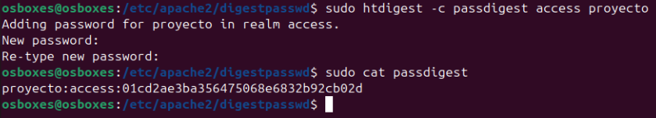

- Archivo de configuración
En el archivo de configuración (el que tenemos ya creado y habilitado), tendremos que añadir las siguientes lineas
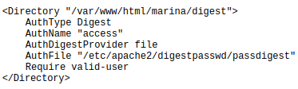
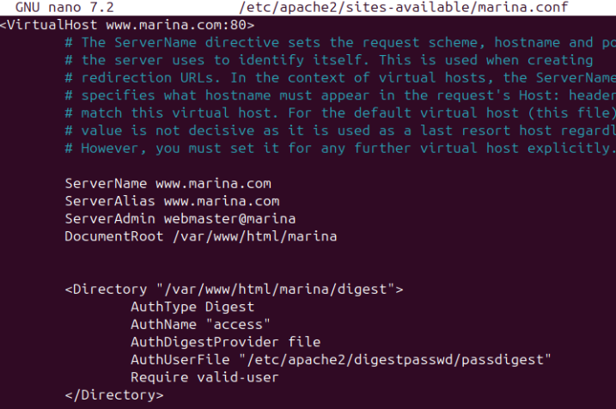

- Comprobar el funcionamiento
Entraremos en el navegador, buscaremos la pagina web pero con una barra y el nombre de la carpeta que hemos creado:
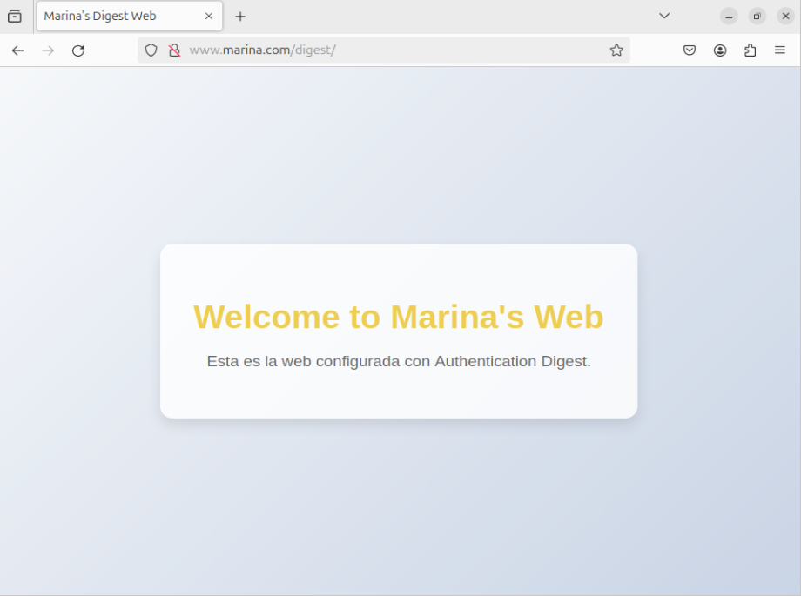

Configuración del servidor MySQL
- Entidad-Relación de la base de datos
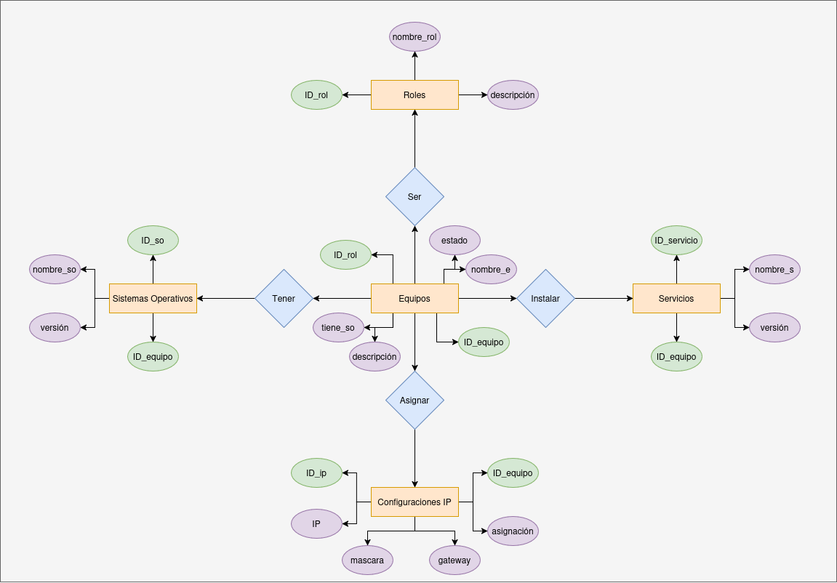
- Instalación de mysql
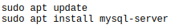
- Archivo de configuración
Vamos a editar el archivo de configuración para que se pueda acceder desde las demás máquinas. Accedemos a él, buscamos la linea de bind-address y la cambiamos la dirección IP a 0.0.0.0
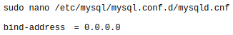
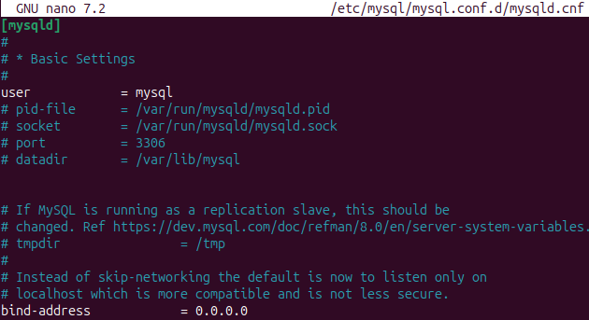
- Creación de la base de datos
Vamos a entrar en mysql a través de la terminal, crearemos la base de datos y las tablas.
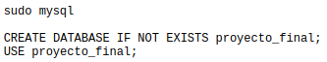
Base de datos creada
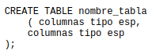
Donde:
- nombre_tabla → es el nombre que le asignaremos a la tabla que crearemos
- columnas → el nombre que tendrá la columna
- tipo → el tipo de información que habrá
  - Ejemplo: INT, Varchar, etc
- esp → si es primary key, not null, auto_increment, etc
  - no es necesario poner siempre algo, es decir, si es una clave primaria lo especificaremos, pero en caso de que no fuera clave primaria o pudiera ser nulo (por ejemplo), no haría falta especificar nada.
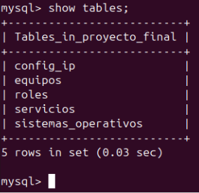

- Inserción de la información
Una vez que tengamos las tablas creadas podremos poner la información en estas.
Donde:
- nombre_tabla → es el nombre de una de las tablas creadas
- nombre_columna → es el nombre de la/s columna/s en las que añadiremos información
- X → es la información que especificaremos
  - habrá tantas X como columnas haya
  - los numeros se especificarán sin comillas
  - las palabras se especificarán con comillas

- Comprobar el funcionamiento
Para ver lo que hemos hecho vamos a hacer unas consultas a las tablas
- Listar todo de una tabla en específico

Donde:
- tabla → es el nombre de la tabla que queremos ver
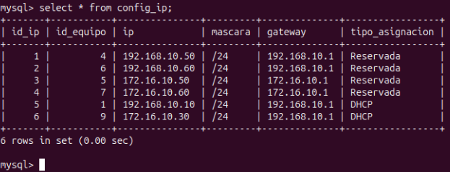

Configuración del servicio de archivos

Primero vamos a poenr los dos Windows 10 en el mismo grupo de trabajo, en mi caso lo he personalizado y los he puesto en “PF_MARINA”, iremos a:
Nos pedirá reiniciar el equipo y ya los tendremos a los dos dentro del mismo grupo de trabajo.
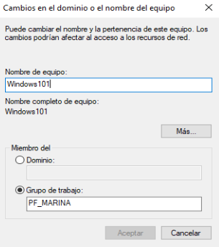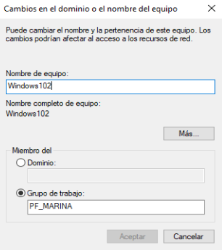

- Creación de la carpeta compartida
Vamos a crear la carpeta que vamos a compartir en uno de los dos equipos. No importa en que equipo creemos la carpeta, yo por ejemplo la crearé en el equipo Windows102 y añadiré unos documentos dentro de esta.
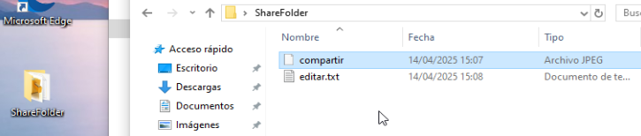

- Creación de usuarios
Para poder hacer pruebas vamos a crear tres usuarios, los cuales tendrán diferentes permisos sobre la carpeta compartida.
- User1: Usuario1
- User2: Usuario2
- User3: Usuario3
Iremos a:
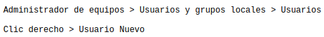
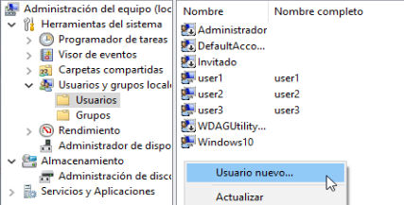

- Compartir la carpeta
Ahora que tenemos la carpeta y los usuarios creados, vamos a compartir la carpeta y les asignaremos los siguientes permisos a los usuarios que hemos creado sobre la carpeta que vamos a compartir.
- User1: Usuario1
  - Lectura y escritura
- User2: Usuario2
  - Solo lectura
- User3: Usuario3
  - Denegaremos el acceso

Haremos lo siguiente en la carpeta
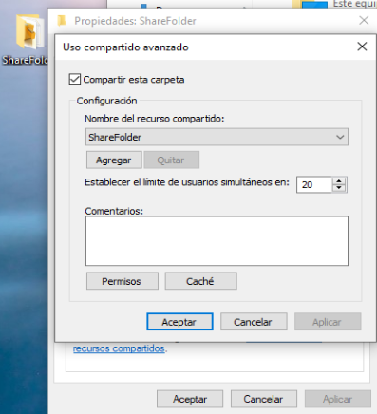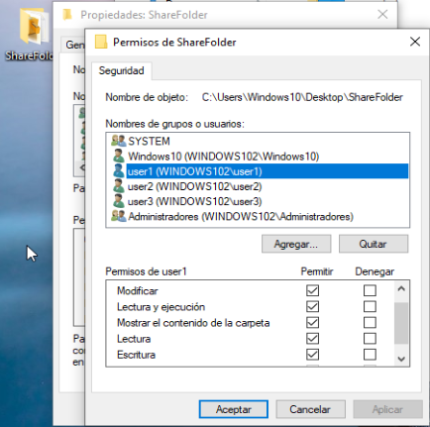
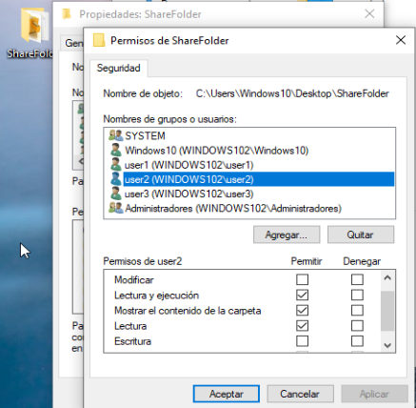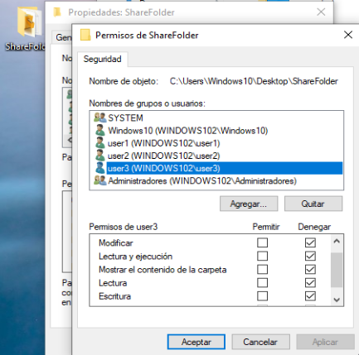

- Configuración del escritorio remoto
En el equipo Windows102 entraremos en “Ajustes > Sistema > Acerca de > Configuración Avanzada del sistema > Acceso Remoto”, activaremos el acceso remoto y especificaremos que solo podremos acceder si nos logeamos desde los usuario user1, user2 y user3
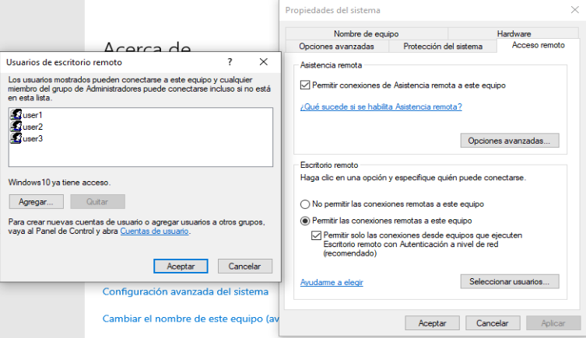

- Comprobar el funcionamiento
Vamos a comprobar que funciona de diferentes formas, usando el escritorio remoto desde el equipo de Windows101 nos logearemos con los 3 usuarios, desde el equipo Windows101 intentaremos acceder a la carpeta y desde el propio equipo Windows102 nos logearemos con los 3 usuarios.
Donde:
- \\172.16.10.60 → es la dirección IP del equipo donde se encuentra a carpeta compartida

Desde el equipo de Windows102
User1
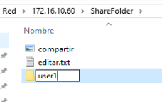
User2
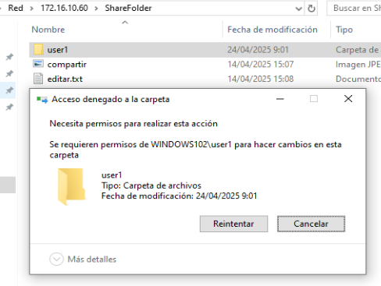
User3
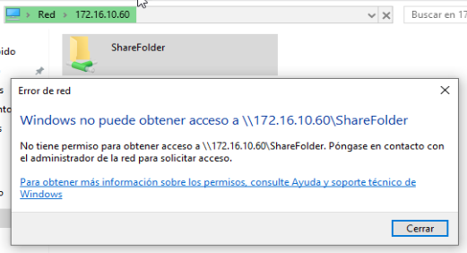
Desde el escritorio remoto del equipo de Windows101
User1
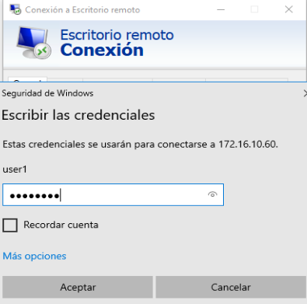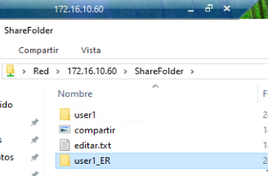
User2
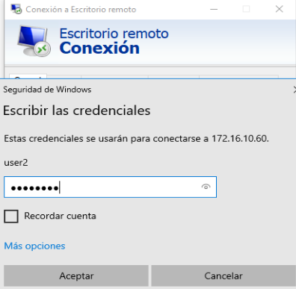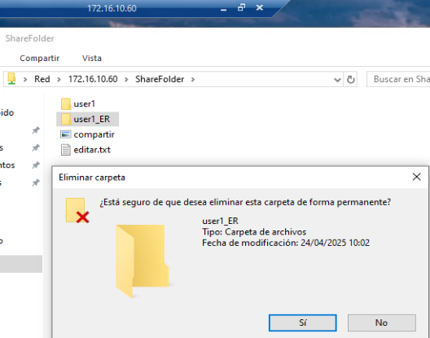
User3
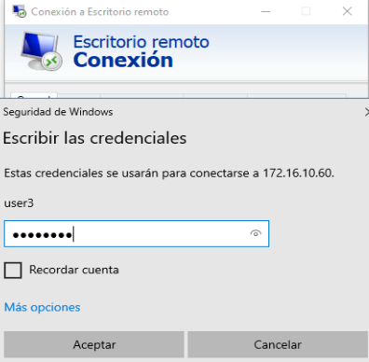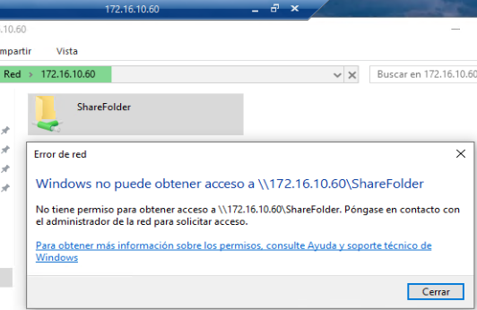
Desde el equipo de Windows101
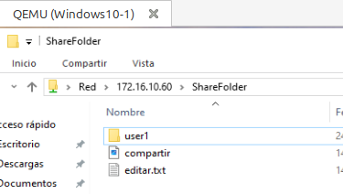

Configuración del Ubuntu Server

Instalación de Pandora FMS
- Obtener script
Usando el siguiente comando obtendremos el script que nos instalará Pandora FMS

- Instalación de PandoraFMS
Antes de empezar con la instalación comentaremos la linea que se encuentra en /etc/apt/source.list
Una vez comentada la linea le daremos permisos al script
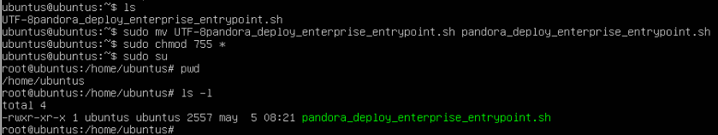

Luego crearemos la variable PANDORA_LTS a la cual le asignaremos el valor de 1 y ejecutaremos el script desde root
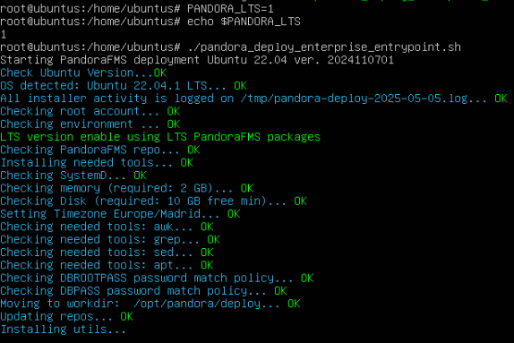
- Finalizar instalacion en el navegador
Una vez hecha la instalación nos aparecerá la ip con su usuario y contraseña para poder acceder a Pandora desde el navegador
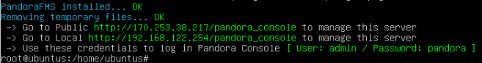
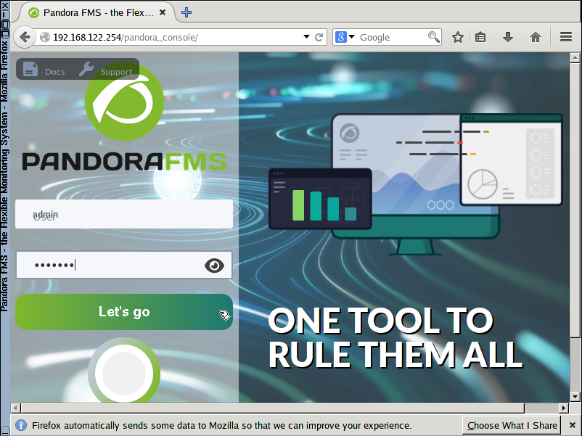

Creación de agentes en Pandora FMS

Ubuntu
- Descarga e instalación
Nos descargamos de la pagina oficial de pandora el paquete pandorafms_one_agent_linux-latest.tar.gz, lo descomprimimos, buscamos el paquete de pandora_agent_installer dentro de la carpeta unix y lo instalamos.
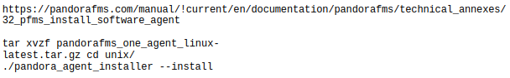
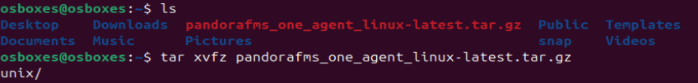
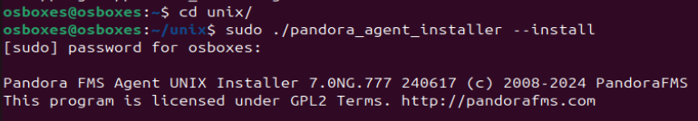

- Configuración del servidor
Una vez descomprimido e instalado editamos el fichero /etc/pandorafms/pandora_agent.conf, donde pondremos la ip del servidor de pandora.
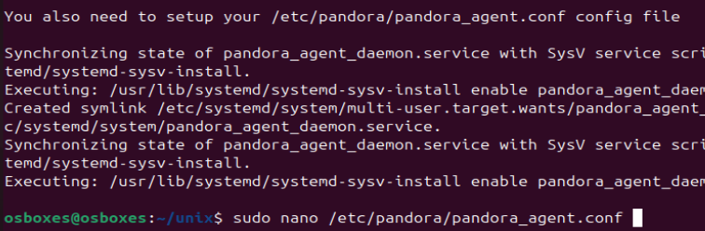
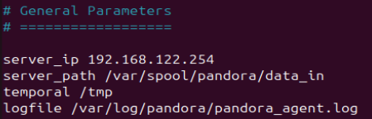

Iniciamos el agente y esperamos a que nos aparezca en nuestro Pandora.
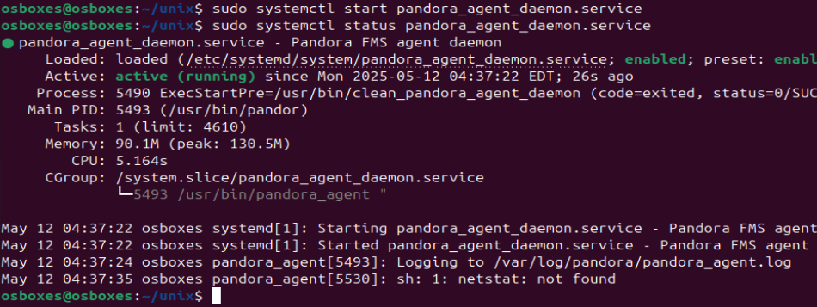

Windows
- Descarga e instalación
Nos descargamos de la pagina oficial de pandora el paquete Pandorafms_one_agent_Windows-lts.x86_64.exe, ejecutamos el .exe y seguimos la instalación.

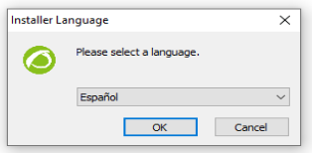
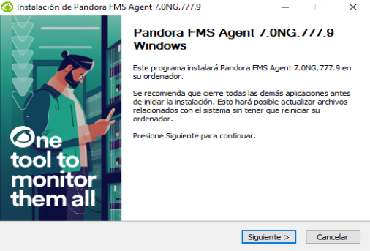
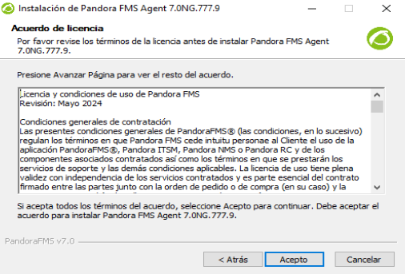
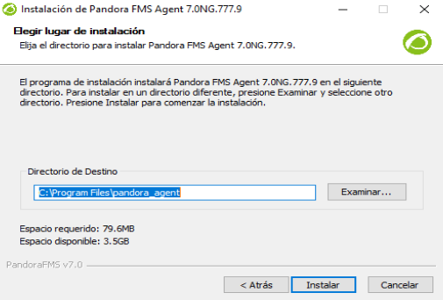
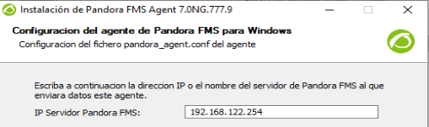

- Configuración del servidor
Una vez instalado, para asegurarnos de que está activado ejecutaremos el siguiente comando en powershell.
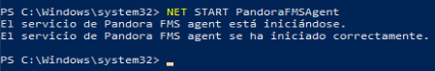
- Agentes instalados
Ya tendriamos los agentes en pandora FMS
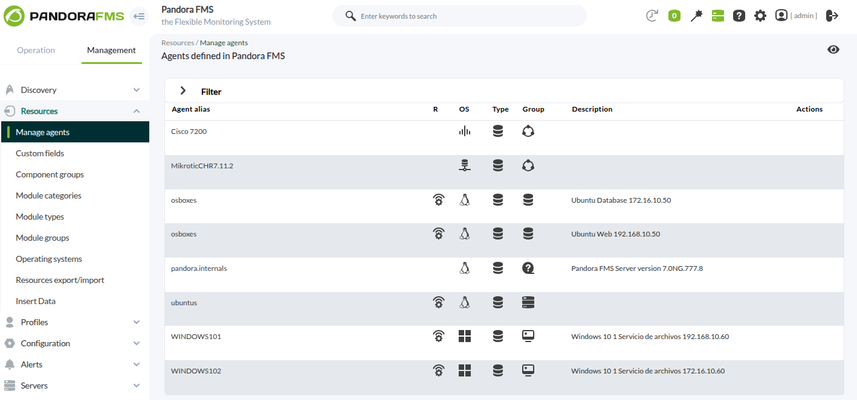

Problemas y soluciones

Reserva de dirección IP en router cisco
Problema
En la configuracion de reserva de direciones IP de cisco no me dejaba reservar la direccion pq aparecia el error de que la MAC ya tenia una dirección assignada
Solución
Teniamos que encender el equipo sin que tuviera el dhcp activado para poder reservar la ip sin problemas

Conexión entre las dos diferentes redes y a internet
Problema
Una vez hechas las configuraciones de los 2 ubuntu, es decir, la pagina web y la base de datos de MySQL las todos los equipos podian acceder a internet pero no a la otra red. Necesitaba que las dos redes se pudieran ver para poder hacer el servicio de archivos en los dos equipos windows.
Solución
Estuve haciendo pruebas, primero con dos router cisco con y sin internet y conexión entre las dos redes, luego lo mismo con dos router mikrotik. Cuando hice la prueba de un cisco y un mikrotik sin acceso a internet no me dio ningún tipo de problema, pero al hacer el nateo fue cuando no se puedieron ver, de la red del cisco a la red del mikrotik si, pero de la red del mikrotik a la red del cisco no.
Busqué información y según lo que encontré deduje que los paquetes que se estaban enviando hacia los equipos del cisco, a la vuelta, el router los traducia a paquetes de internet y los pasaba por nat, por lo que no llegaban a la otra red.
Después de probar 3 configuraciones diferentes que encontré en foros, seguía sin funcionar, ya que si la red del cisco tenia acceso a internet pero al mismo tiempo, podia ver la red del mirkotik salían fallos con el nat y dejaba de funcionar el nateo.
Después de todas las pruebas realizadas me di cuenta que la solución más viable que tenia en ese momento era dejar el cisco sin nateo pero que puediera ver la otra red. Como ya tenia todas las demas configuraciones hechas, no tenia necesidad de usar internet.

Explicación
Después de haber explicado el problema y la solución, una que me gustaría haber evitado, busqué una explicación por la que ha salido dicho error.
Cisco un modelo estructurado basado en listas de acceso, donde todo el trafico se traduce según las reglas de manera más explícita. El cisco puede llegar a traducir todos los paquetes salientes, incluidos los paquetes del mikrotik.
Mikrotik, por otro lado, usa reglas de firewall, que es más flexible pero depende del orden de las reglas. Si la regla del NAT se aplica antes, el tráfico podría ser traducido.
Cuando usamos dos ciscos o dos mikrotiks, las configuraciones son expresadas de la misma forma, en cambio, al mezclarlos, la diferencia de cómo se procesan los distintos paquetes puede generar incompatibilidad

Instalación de agentes de pandora
Problema
En el despliegue de los agentes de pandora, nos indicaba los comando para instalar el agente, después de varios intentos con ellos no funcionaros ni en Ubuntu ni en Windows.
Solución
Busqué en la pagina oficial de Pandora a ver si habia otra forma de hacerlo y pude descargar directamente el archivo que necesitaba para instalar el agente y activar el daemon. De esta forma ya me aparecian los agentes en Pandora.

Alertas
Problema
Intenté crear mi propia alarma, con un comando que encontré por internet, pero cuando simulaba el fallo no se me enviaba ningún mensaje al chat que habia creado.

?????

??
???

